DUT
ÇEŞİT ÖZELLİK BELGESİ
Mulberry Variety Description Form
(Morus nigra L.)

I. ÇEŞİDİN ADI (Name of variety) |  | :
II. ORİJİNİ (Orijin)
1. | Islah Edildiği Yer ve Yıl | :
 | (Place of breeding and year)
2. | Islah Eden Kuruluş ve Kişi | :
 | (Name of breeder and breeding institution)
3. | Islah Yöntemi (The metod of breeding | :
4. | Ebeven Adları (Name of plant parents)
5. | Üretici Kuruluş (İnstitution of growing) | :
III. BOTANİKTEKİ YERİ (Botanical in taxonimi)
1. | Familyası (Family) | :
2. | Cinsi (Genus) | :
3. | Türü (Species) | :
IV. MORFOLOJİK ÖZELLİKLER (Morfology carecteristics)

 | KARAKTERLER  (Characteristics) | NOT  (Note) | AÇIKLAMALAR  (Descriptions)
1 | Ağaç: gelişme kuvveti  Tree: vigor | 1  3  5  7  9 | Çok zayıf (very weak)  Zayıf (weak)  Orta (medium)  Kuvvetli (strong)  Çok kuvvetli (very strong)
2  (+) | Ağaç: habitüsü  Tree: habit | 1  2  3  4  5 | Dik (upright)  Yarı Dik (semi-upright)  Yayvan (spreading)  Sarkık (drooping)  Çok sarkık (weeping)
3 | Ağaç: dallanma miktarı  Tree: degree of branching | 3  5  7  9 | Zayıf (weak )  Orta (medium)  Kuvvetli (strong)  Çok kuvvetli (very strong)
(*)4 | Genç sürgün: ucun antosiyanin renklenmesi  (hızlı büyüme döneminde)  Young shoot: anthocyanin coloration of apex  (during rapid growth) | 1  3  5  7  9 | Yok veya çok zayıf  (absent or very weak)  Zayıf (weak)  Orta (medium)  Kuvvetli (strong)  Çok kuvvetli (very strong)
(*)5 | Bir yaşlı sürgün: büyüme şekli  One-year-old shoot: growth | 1  2  3 | Düz (straight)  Dalgalı (wavy)  Zig-zag (zig-zag)
6 | Bir yaşlı sürgün: güneş gören kısımlardaki renklenme  One-year old shoot: color on sunny side | 1  2  3 | Sarımsı kahverengi  (yellow brown)  Kırmızımsı kahverengi  (red brown)  Morumsu kahverengi  (purple brown)
(*)7 | O yılın yan sürgünlerinde: Lentisel yoğunluğu  (Current seasons lateral: density of lenticels) | 3  5  7 | Seyrek (sparse)  Orta (medium)  Yoğun (dense)
8 | Bir yaşlı sürgün: boğumlar arası uzunluk  One-year-old shoot: lenght of internode | 3  5  7 | Kısa (short)  Orta (medium)  Uzun (long)
(*)9  (+) | Bir yaşlı sürgün: sürgündeki vegetatif tomurcuğun durumu  One-year-old shoot: position of vegetative bud in relation to shoots | 1  2  3 | Basık (adpressed)  Orta derecede serbest  (medium free)  Serbest (free)
10 | Yaprak ayası: uzunluk  Leaf blade: length | 1  3  5  7  9 | Çok kısa (very short)  Kısa (short)  Orta (medium)  Uzun (long)  Çok uzun (very long)
11 | Yaprak ayası: genişlik  Leaf blade: width | 1  3  5  7  9 | Çok dar (very narrow)  Dar (narrow)  Orta (medium)  Geniş (broad)  Çok geniş (verry broad)
12 | Yaprak ayası: uzunluk/genişlik oranı  Leaf blade: length/widht ratio | 1  3  5  7  9 | Çok küçük (very small)  Küçük (small)  Orta (medium)  Büyük (large)  Çok büyük (very large)
13  (+) | Yaprak ayası: şekil  Leaf blade: shape | 1  2  3  4 | Yürek (cordate)  Yumurta (ovate)  Eliptik (elliptical)  Parçalı (pieced)
14  (+) | Yaprak ayası: lobların sayısı  Leaf blade: number of lobes | 1  2  3  4  5  6 | Lobsuz (not piecet)  İki parçalı (two pieced)  Üç parçalı (three pieced)  Dört parçalı (four pieced)  Beş parçalı (five pieced)  Çok parçalı (very pieced)
15  (+) | Yaprak ayası: enine kesit şekli  Leaf blade: shape in cross-section | 1  2 | U-şeklinde U-shape  V- şeklinde V-shape
16 | Yaprak: rengi  Leaf colour | 1  2  3 | Açık yeşil (ligth green)  Yeşil (green)  Koyu yeşil (dark green)
17  (+) | Yaprak ayası: sap cebi şekilleri  Leaf Blade: shaped of stem cell | 1  2  3 | Hafif girintili  (slightly re-entrant)  Ters V (reverse V)  M şeklinde (M shaped)
18  (+) | Uç yaprakçık: ucu  Terminal leaflet: apex | 1  2  3  4 | Sivri uçlu (Acuminate)  Hançer (dagger)  Ters V (reverse V)  Küt (bump)
19 | Yaprak ayası: ucun uzunluğu  Leaf blade: lenght of tip | 1  3  5  7 | Yok veya çok kısa  (absent or very short)  Kısa (short)  Orta (medium)  Uzun (long)
20  (+) | Yaprak ayasının kenar dişlerinin şekli  Leaf blade of the edge dental form | 1  2  3 | 1-Düzensiz küt  (irregular bump)  2-Kaba dişli (rough gear)  3-Testere (serrate)
21 | Yaprak: kabarıklık  Leaf: blistering | 1  2  3 | Yok veya zayıf (absent or weak)  Orta (medium)  Güçlü (strong)
22 | Yaprak sapı: uzunluk  Petiole: length | 1  3  5  7  9 | Çok kısa (very short)  Kısa (short)  Orta- uzun (medium-long)  Uzun (long)  Çok uzun (very long)
23 | Yaprak sapı: kalınlık  Petiole: thickness | 1  3  5  7  9 | Çok ince (very thin)  İnce (thin)  Orta (medium)  Kalın (thick)  Çok kalın (very thick)
24 | Yaprak sapı: profil kesiti  Petiole cros-section | 1  2 | Yuvarlak (round)  Düz (flattened)
25 | Yaprak sapı: rengi  Petiole: colour | 1  2  3  4  5 | Beyaz (white)  Açık yeşil (light gren)  Yeşil (gren)  Pembemsi (pinkish)  Kahverengi (brown)
(*)26 | Yaprak: yaprak ayası uzunluğunun  /yaprak sapı uzunluğuna oranı  Leaf: ratio of blade/lenght of petiole | 3  5  7 | Küçük (small)  Orta (medium)  Büyük (large)
(*)27 | Yaprak ayası: üst kısmın yeşil renginin koyuluğu  Leaf blade: intensity of green color of upper side | 3  5  7 | Açık (light)  Orta (medium)  Koyu (dark)
(*)28  (+) | Meyve: şekli  Fruit: shape | 1  3  5  7  9 | Konik (conical)  Konik-silindirik  (conical cylindirical)  Kısa silindirik  (short cylindirical)  Uzun silindirik  (long cylindirical)  Böbrek (reniform)
(*)29 | Meyve: olgun meyve yoğunluğu  Fruit: ripe fruit intensity | 3  5  7 | Seyrek (sparse)  Orta (medium)  Yoğun (dense)
(*)30  (+) | Meyve: eni  Fruit: diameter | 3  5  7 | Dar (narrow)  Orta (medium)  Geniş (broad)
(*)31  (+) | Meyve: boyu  Fruit: lenght | 3  5  7  9 | Kısa (short)  Orta uzun (medium long)  Uzun (long)  Çok uzun (very long)
(*)32 | Meyve: boy/en oranı  Fruit: length in relation to width | 3  5  7 | Küçük (small)  Orta (medium)  Yüksek (high)
33 | Meyve: büyüklüğü  Fruit: size | 1  3  5 | Küçük (small)  Orta (medium)  İri (large)
(*)34  (+) | Meyve: sap uzunluğu  Fruit: length of stalk | 1  3  5  7  9 | Çok kısa (very short)  Kısa (short)  Orta (medium)  Uzun (long)  Çok uzun (very long)
(*)35  (+) | Meyve: sap kalınlığı  Fruit: thickness of stalk | 1  3  5  7  9 | Çok ince (very thin)  İnce (thin)  Orta (medium)  Kalın (thick)  Çok kalın (very thick)
(*)36 | Meyve sapının kopma durumu  Fruit stalk breakage of the situation | 1  3  5 | Zor (difficult)  Kısmen kolay (moderately easy)  Çok kolay (very easy)
37 | Meyve sapının zor kopmasıyla meyvede oluşan akıntı  Flow resulting in breaking of hard fruit with fruit juice | 1  3  5 | Yok (absent )  Kısmen var  (moderately present)  Var (present)
38 | Meyve: boyun  Fruit: neck | 1  9 | Yok (absent )  Var (present)
(*)39 | Meyve: olgunlaşma zamanı  Nut: time of maturity | 1  3  5  7  9 | Erken (early)  Orta erken (early to medium)  Orta (medium)  Orta geç (medium to late)  Geç (late)
40 | Meyve: renk  Fruit: color | 1  2  3  4  5  6 | Beyazımsı (whitish)  Açık kırmızı (light red)  Orta kırmızı (medium red)  Koyu kırmızı (dark red)  Mor kırmızı (purple red)  Siyahımsı kırmızı (blackish red)
41 | Meyve: renkte yeknesaklık  Fruit. evenness of color | 1  3  5 | Yeknesak veya çok az düzensiz  (even or very slightly uneven)  Hafif düzensiz (slightly uneven)  Kuvvetli düzensiz  (strongly uneven)
42 | Kuru meyve rengi  Colour of dried fruit | 3  5  7 | Açık (light)  Orta (medium)  Koyu (dark)
43 | Meyve: etin tadı  Fruit: taste of flesh | 3  5  7 | Hafif tatlı (little flavour)  Tatlı (sweet)  Mayhoş (acid)
44 | Meyve: etin yapısı  Fruit: pulp texture | 3  5  7 | Narin (fine)  Orta (medium)  Kaba (coarse)
45 | Meyve: asitlik  Fruit: acidity | 3  5  7 | Zayıf (weak)  Orta (medium)  Kuvvetli (strong)
46 | Suda Çözünen Kuru Madde (%)  Soluble dry matter | 3  5  7 | Düşük (low)  Orta (medium)  Yüksek (high)
47 | Kuru randımanı (%)  Dry efficiency | 3  5  7 | Düşük (low)  Orta (medium)  Yüksek (high)
(*) 48  (+) | Çiçek: yapısı  Flower: sexsual structure | 1  2  3 | Monoik (Monocious)  Dioik (dioecious)  Erdişi- hermafrodid (hermafrodite)
(*) 49 | Erkek çiçek: renk  Male inflorescense: color | 1  3  5  7  9 | Beyaz (white)  Beyaz yeşil (white green)  Sarı yeşil (yellow green)  Koyu yeşil (dark green)  Pembe kahverengi  (pink brown)
(*) 50 | Dişi çiçek: renk  Female flower: colour | 1  3  5  7  9 | Beyaz (white)  Beyaz yeşil (white green)  Sarı yeşil (yellow green)  Koyu yeşil (dark green)  Pembe kahverengi  (pink brown)
(*)51 | Erkek çiçek açım zamanı  Time of beginning of male flowering | 1  3  5  7  9 | Çok erken (very early)  Erken (early)  Orta (medium)  Geç (late)  Çok geç (very late)
(*)52 | Dişi çiçek açım zamanı  Time of beginning female flowering | 1  3  5  7  9 | Çok erken (very early)  Erken (early)  Orta (medium)  Geç (late)  Çok geç (very late)
53 | Erkek çiçek büyüklüğü  Male flower size | 3  5  7 | Küçük (small)  Orta (medium)  Büyük (large)
54 | Dişi çiçek: büyüklük  Stigma: size | 3  5  7 | Küçük (small)  Orta (medium)  Büyük (large)
55 | Erkek çiçek: uzunluk  Male inflorescense: length | 3  5  7 | Kısa (short)  Orta (medium)  Uzun (long)
56 | Dişi çiçek: uzunluk  Female flowers: length | 3  5  7 | Kısa (short)  Orta (medium)  Uzun (long)
57 | Çiçek: erkek organların sayısı  Flower: number of stamens | 1  3  5 | Az (az)  Orta (medium)  Çok (many)
58 | Çiçek: dişi organların sayısı  Flower: number of pistils | 1  3  5 | Az (az)  Orta (medium)  Çok (many)
59 | Çekirdek: büyüklük  Stone: size | 1  3  5 | Küçük (small)  Orta (medium)  Büyük (large)
60 | Çekirdek  Seeds | 1  9 | Yok (absent )  Var (present)
61 | Tohum: renk  Seed: color | 1  3  5  7  9 | Beyaz (white)  Kirli Sarı (dirty yellow)  Kahverengi (brown)  Mor-kırmızı (purple-red)  Siyahımsı (blackish)

(*) Bu karekterler; o özellikler için özel şartlara ihtiyaç duyulması halleri dışında mutlak
gözlemlenmeli ve çeşit özellik belgesinde işaretlenmelidir.
(Caracteristics that should be used on all varieties in every growing period over which examinations are made always be included in the variety descriptions, except when the state of expression of a preceding characteristic or regional environmental conditions render this impossible.)
(+) Bu karekterlerle ilgili açıklamalar için ekteki resim ve tablolara bakınız.
(See Explanations on the Table of Characteristics in chapter.)
(x) Belirlenen özellik yuvarlak içine alınmalıdır.
(Determination carecteries remark on description form)

Şekil-2. Ağaç: habitüs (Tree: habit)

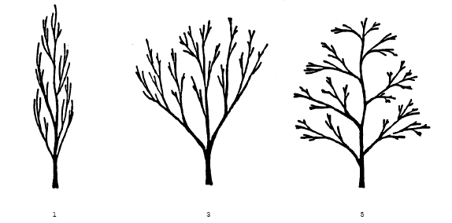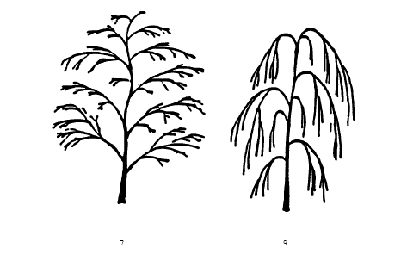

Şekil-9. Bir yaşlı sürgün: vejetatif tomurcuğın sürgündeki durumu (Shoot: position of vegetative bud in relation to shoot)

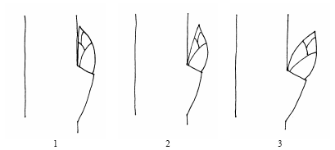

Şekil-13.Yaprak Ayasının Şekli: Leaf blade of shape
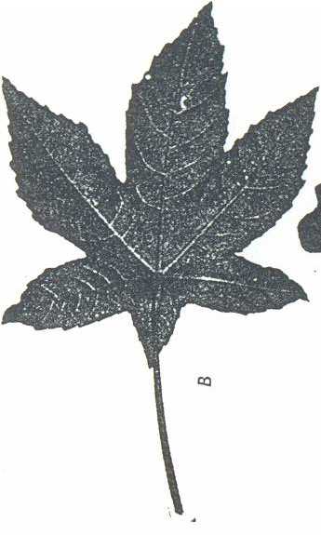
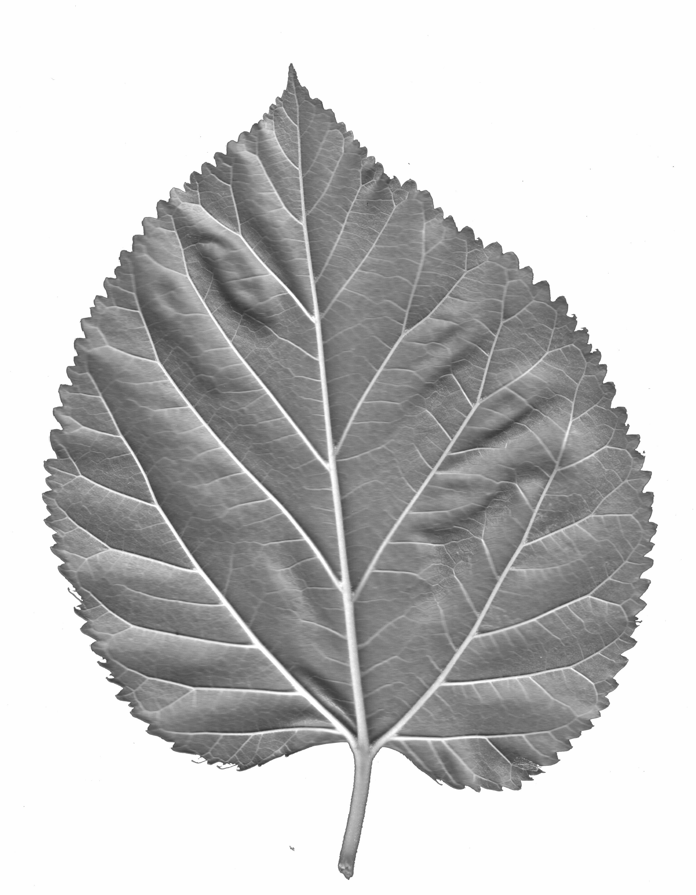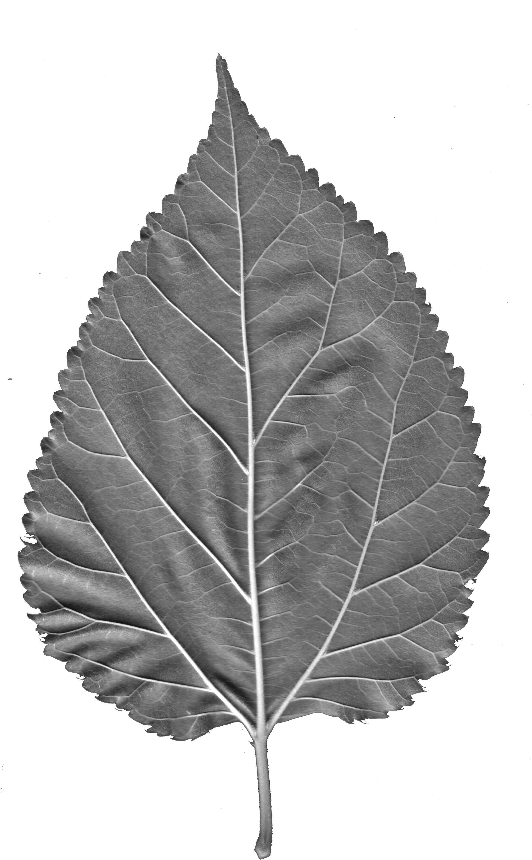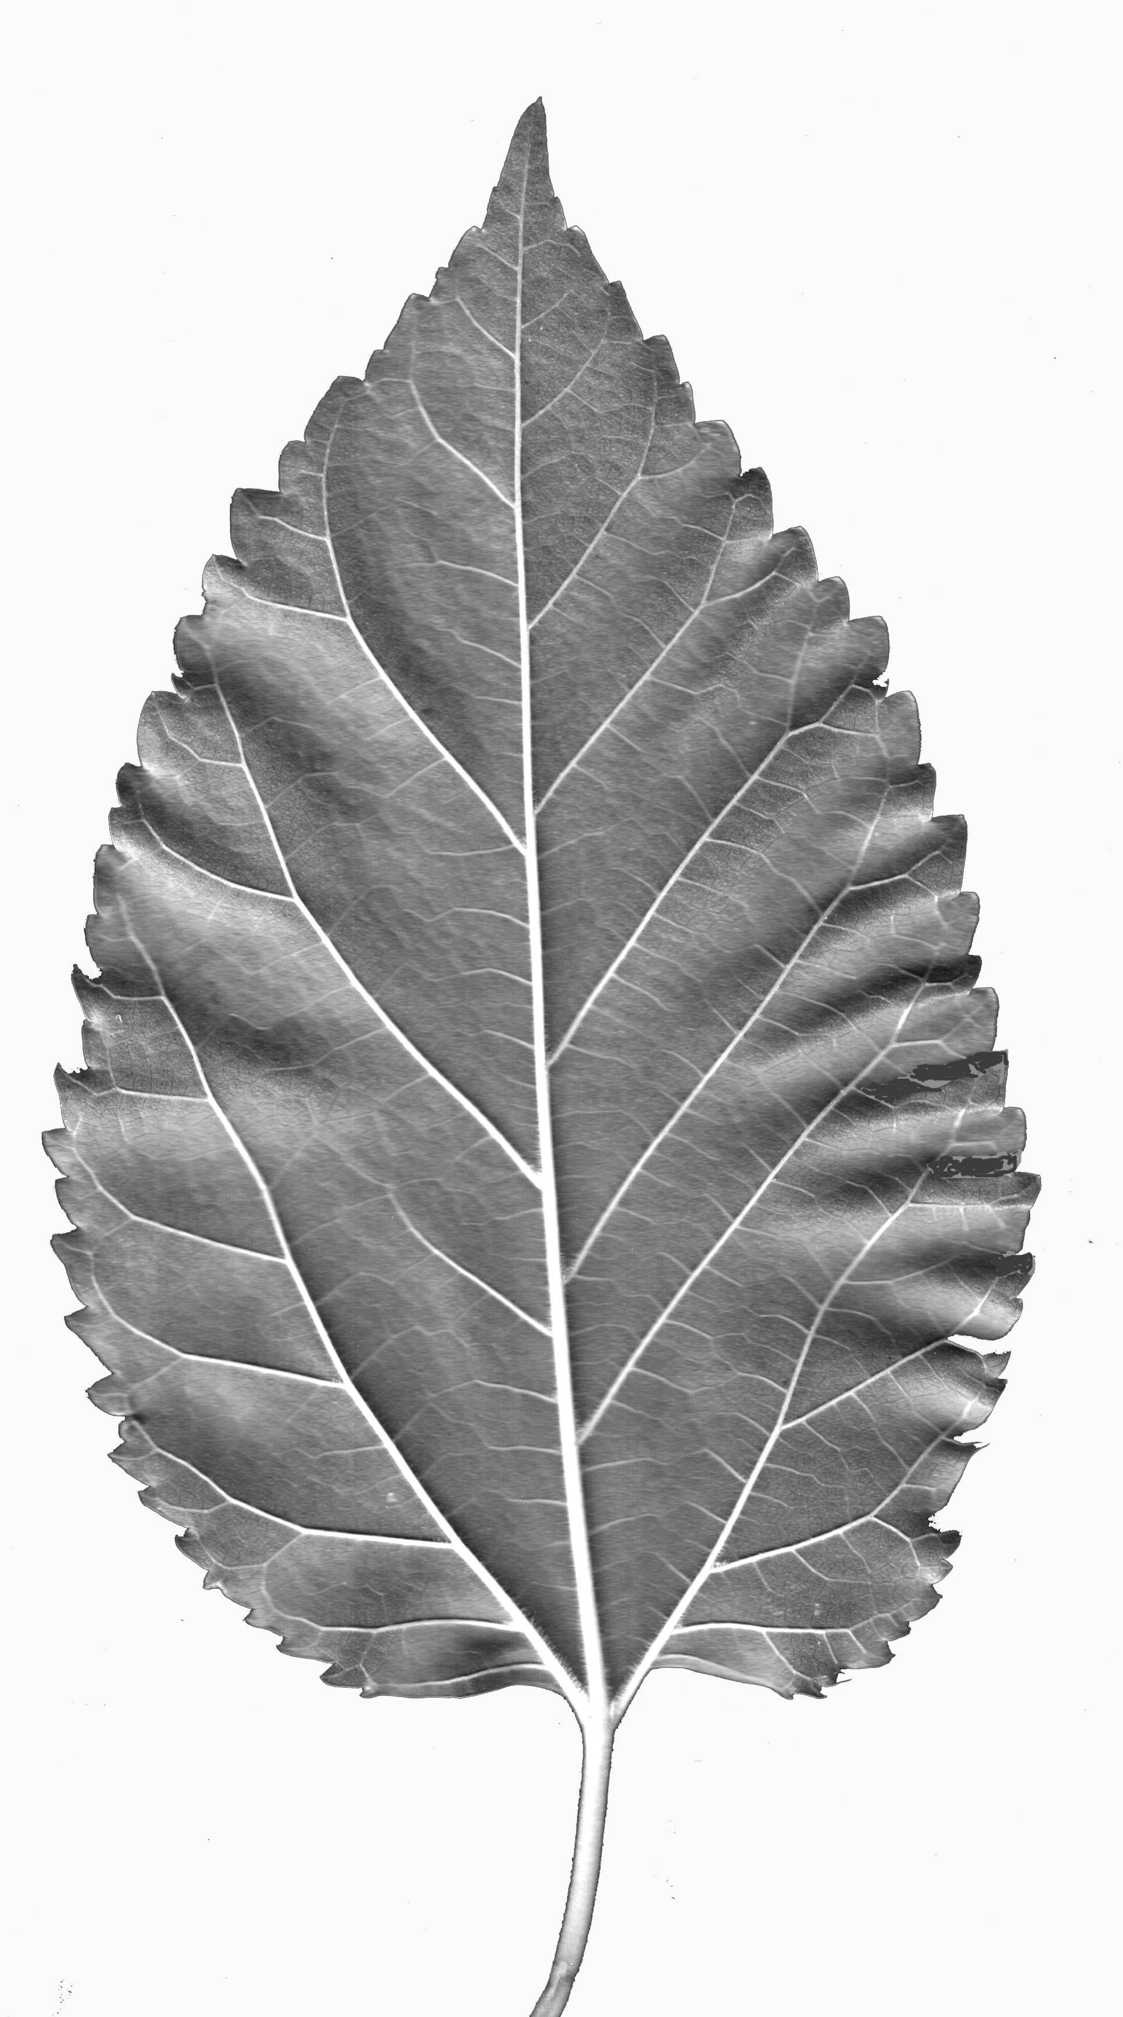
1
2
3
4

Şekil-14. Dutlarda parçalı yaprak şekilleri
(part of the leaf blade: shape)

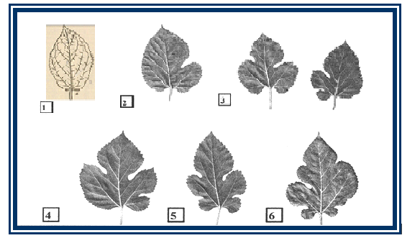

- Lobsuz 2. İki parçalı 3. Üç parçalı 4. Dört parçalı 5. Beş parçalı 6. Çok parçalı
Şekil-16. Yaprak ayası: sap cebi şekilleri Leaf Blade: shaped of stem cell

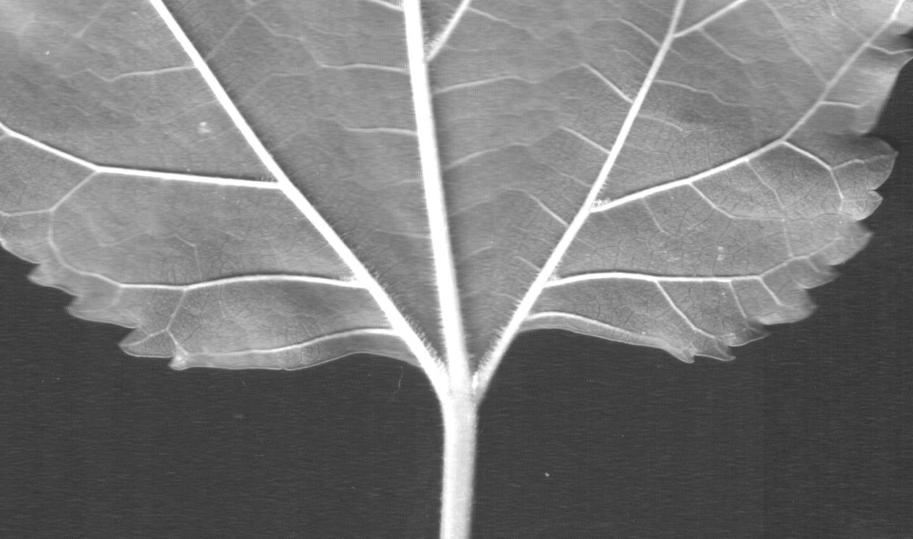  1 | 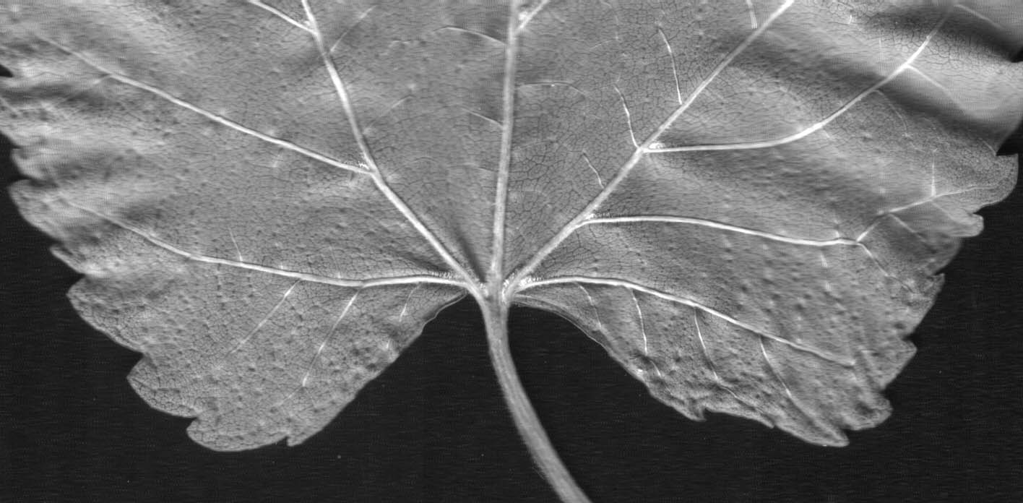  2 | 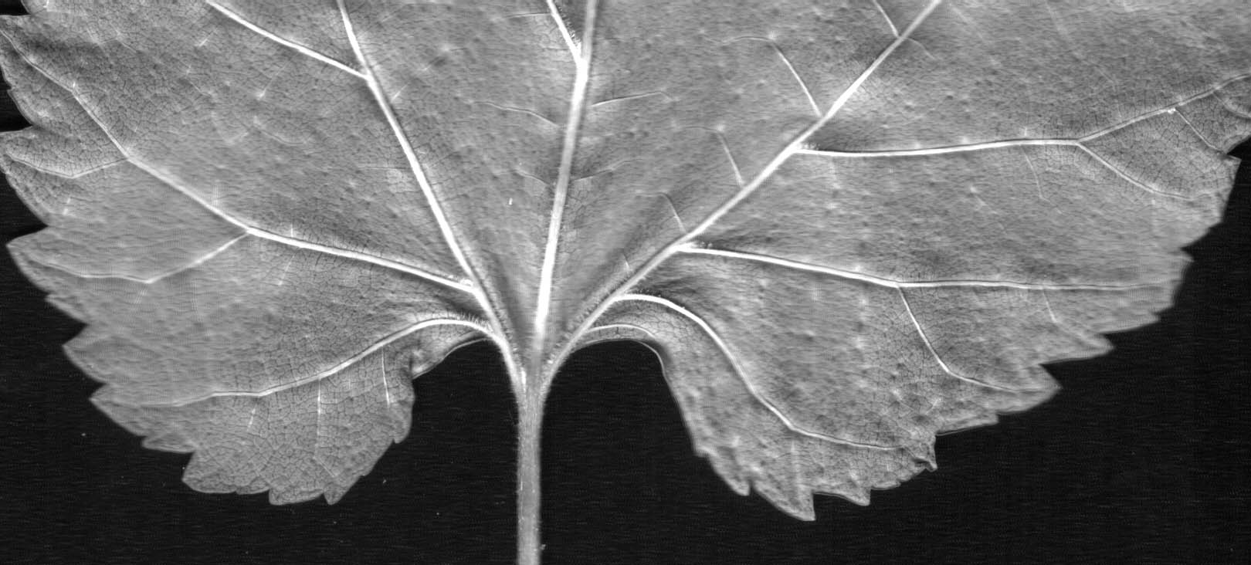  3

Şekil-17. Uç yaprakçık: ucu Terminal leaflet: apex
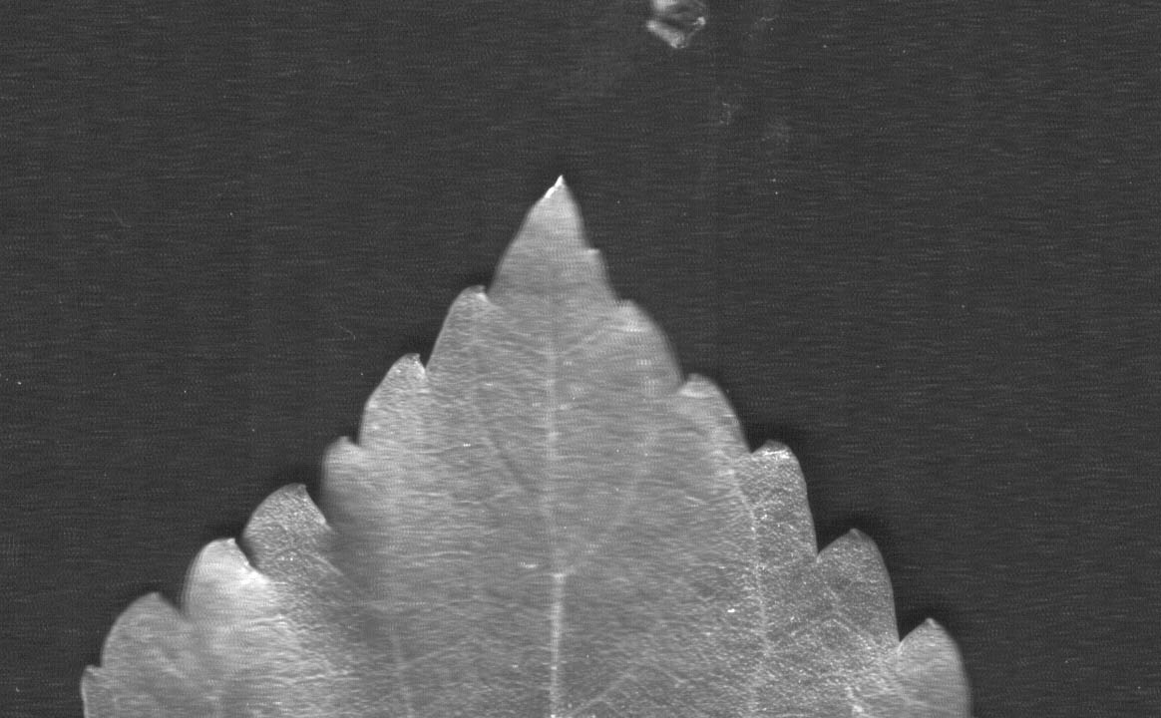  1 | 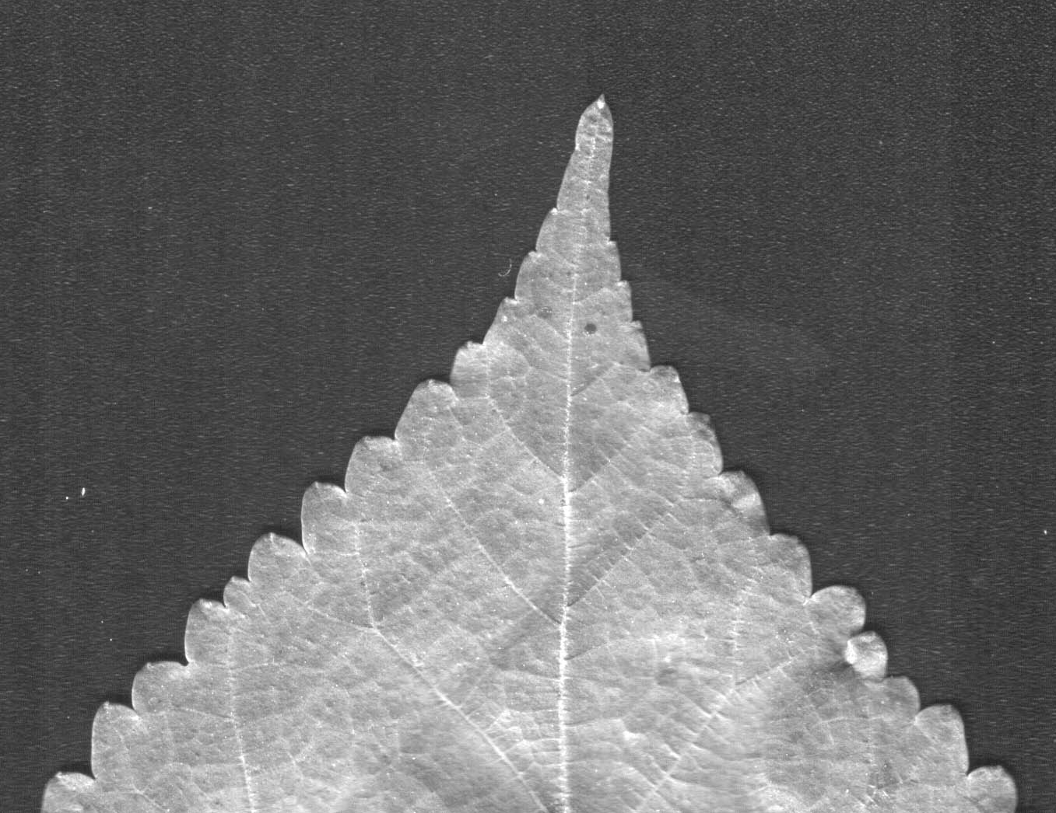  2 | 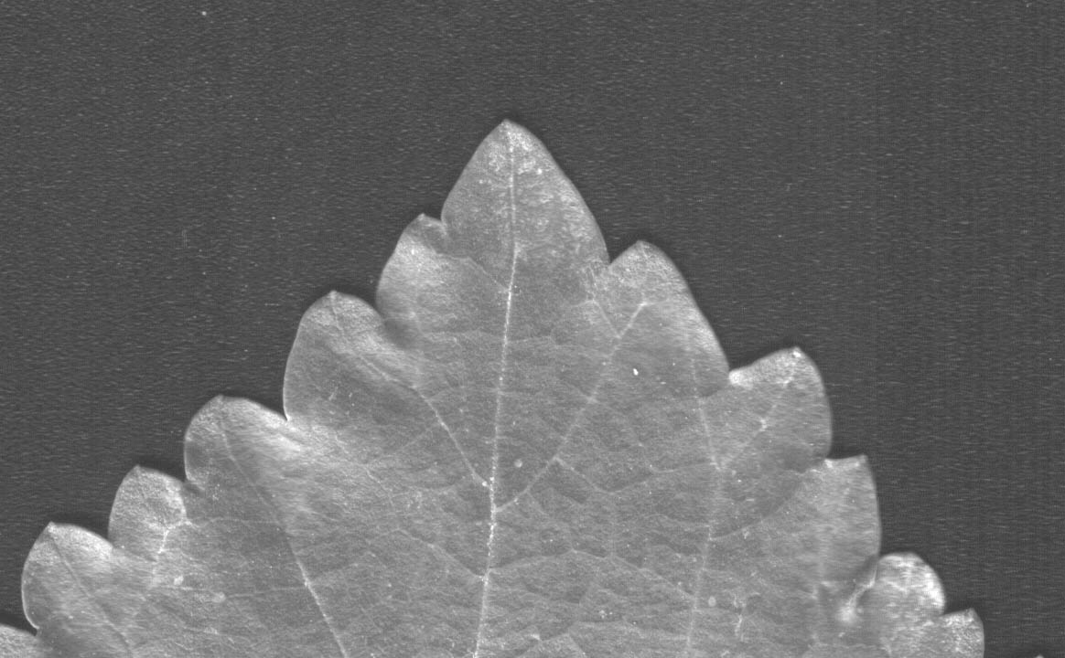  3 | 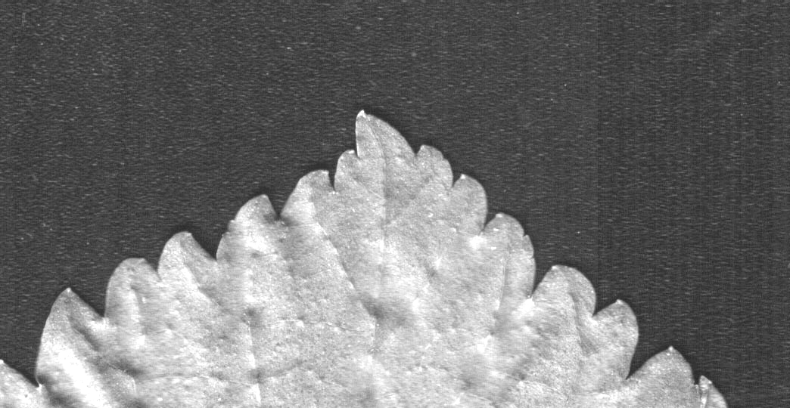  4

Şekil-19. Yaprak ayasının kenar dişlerinin şekli Leaf blade of the edge dental form

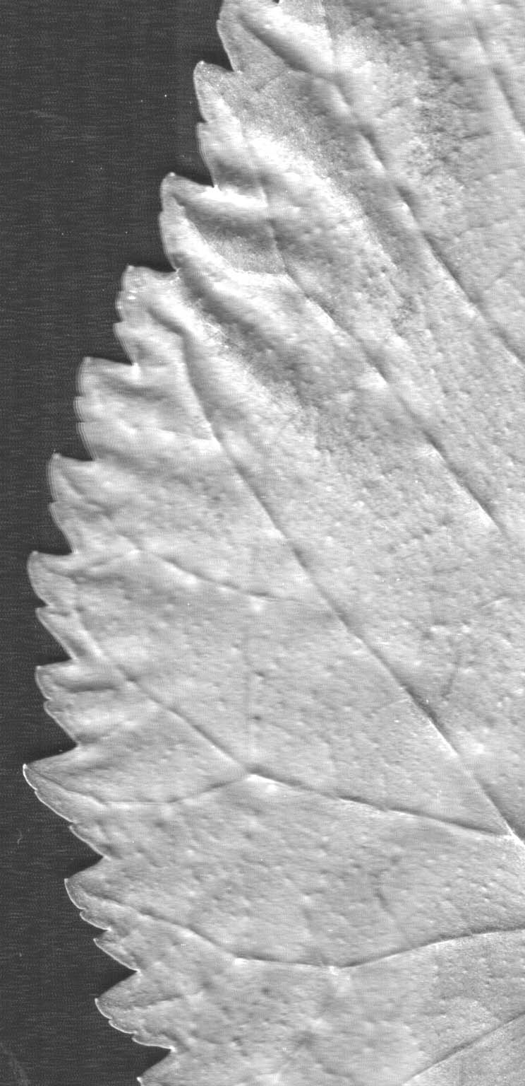  1 | 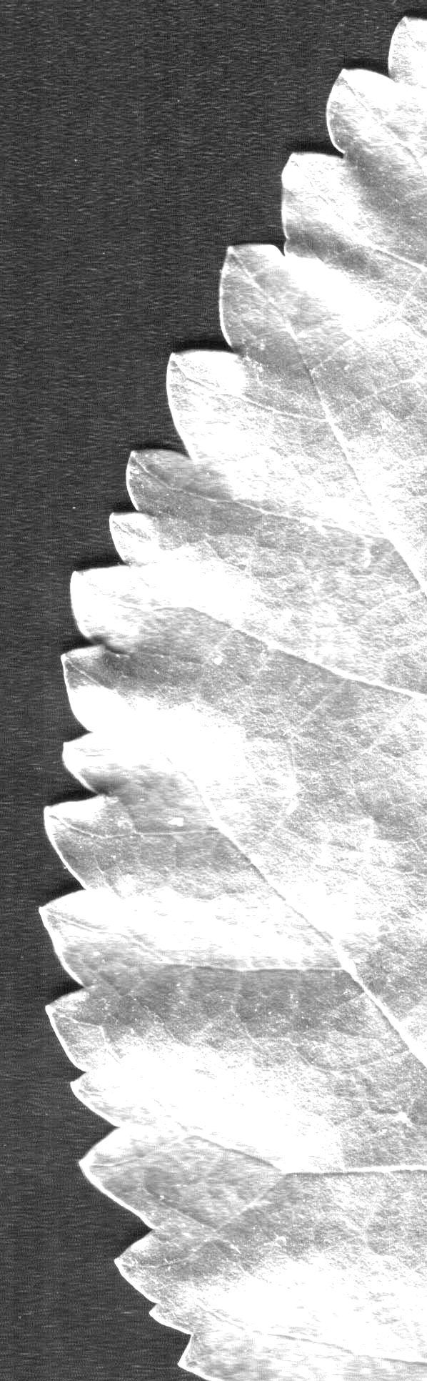  2 | 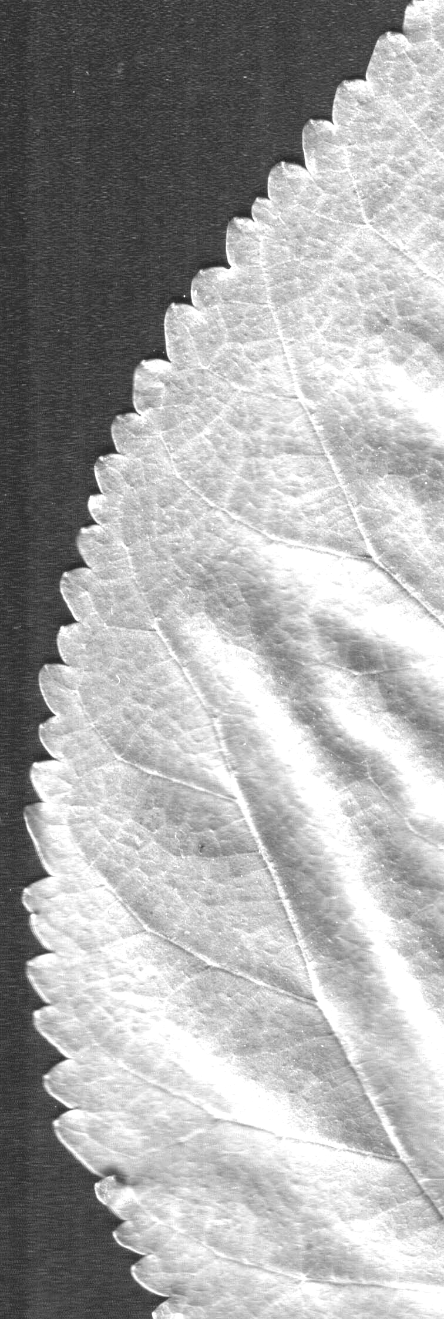  3

Şekil-30-33-34-35. Dutlarda meyvenin ölçülebilen kısımları
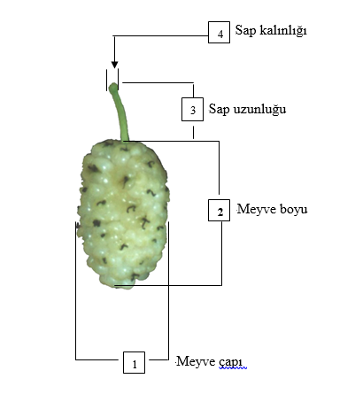

Şekil-28. Meyve: şekli
Fruit: shape

Konik | Konik-silindirik | 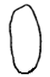  Kısa silindirik | Uzun silindirik | 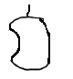 Böbrek

Şekil-48. Çiçek yapısı Flower: sexsual structure

